Universidade de São Paulo
Escola Politécnica

Projeto semestral de Introdução a Engenharia Civil

ESTUDO DOS PROBLEMAS DAS ÁREAS DE ESTUDO E DA
BIBLIOTECA DO PRÉDIO DE ENGENHARIA CIVIL

Turma: 3

Grupo 6:
Nome – Nº USP
Camila Ribeiro Kawase - 11805231
Flávio Seiji Taniguchi Nakamura - 11805422
João Paulo Tacach Dias Chohfi - 11201485
Matheus Félix Cavalcante dos Reis - 11806997
Yonatan Klapp Zimmermann - 11805505

São Paulo
2020
Sumário

1. Introdução 3
1.1. Importância do tema e do problema 3
2. Metodologia 4
3. Avaliação pós ocupação 4
3.1. APO da Biblioteca 5
3.2. APO das Áreas de estudo em plano aberto 7
4. Definição dos problemas: 10
5. Alternativas para a solução dos problemas 10
5.1. Possíveis soluções para o barulho das áreas de estudos 10
5.2. Possíveis soluções para a má iluminação da biblioteca: 11
6. Conclusão 11
7. Referências 12

Lista de figuras
Figura 1 –Preferência de locais de estudo 5
Figura 2 - Biblioteca do edifício Paula Souza 6
Figura 3: Principais problemas apontados para a Biblioteca 6
Figura 4: Preferência de local de estudos em plano aberto 7
Figura 5 - Área de estudo em plano aberto (térreo) 8
Figura 6: Pontos negativos áreas de estudos 8

Palavras- chave:
Avaliação Pós Ocupação, Biblioteca, Áreas de estudo, barulho, má iluminação.
Resumo
O presente trabalho visa a proposição de alternativas para solucionar os maiores problemas apontados por usuários das áreas de estudos e da biblioteca do edifício Paula Souza, duas áreas muito importantes para o desenvolvimento do aluno, uma vez que são nessas áreas em que se ocorre um dos contatos do aluno com o conteúdo quando fora da sala de aula.
Assim, segue-se o processo de Avaliação Pós Ocupação das áreas para descobrir quais são esses problemas. Através de um formulário online divulgado em diversas redes sociais, no qual cada entrevistado poderia escolher um ou mais problemas de cada espaço para serem apontados como mais graves, definiu-se os principais problemas das áreas de estudos e da biblioteca do prédio. Ao fim da pesquisa descobriu-se que o barulho das áreas de estudos e a má iluminação da biblioteca são os fatores que mais incomodam os usuários dos respectivos espaços. Logo, esses serão os principais problemas que as soluções propostas visam atacar.

1. Introdução

1.1. Importância do tema e do problema
A contínua avaliação e manutenção de edificações e espaços livres já ocupados por meio da Avaliação Pós Ocupação (APO) permite que eventuais erros do projeto original sejam consertados. Além disso, diversas faltas de acessibilidade ou funcionalidade também podem ser identificadas e sanadas. Assim, a APO é de grande relevância para a renovação de estruturas tanto para a identificação e conserto de falhas, quanto para a adaptação da estrutura a uma eventual mudança de perfil dos ocupantes.
Em vista disso, a APO de bibliotecas e áreas de estudos é imprescindível para o bom desempenho dos alunos, uma vez que são nesses espaços que, em grande parte do tempo, os estudos ocorrem quando o aluno está fora da sala de aula. Diante disso, uma Avaliação Pós Ocupação dessas duas áreas do prédio da engenharia civil da Universidade de São Paulo, uma das universidades mais conceituadas do Brasil, garante não só o desenvolvimento individual de cada aluno, mas também o desenvolvimento científico e tecnológico do país.
Como os problemas mais apontados pelos usuários da biblioteca e das áreas de estudos do prédio da engenharia civil da Universidade de São Paulo foram a má iluminação e o barulho, respectivamente, prioriza-se a procura de alternativas para solução de tais problemas, visto que ambos fatores podem afetar substancialmente o bom desempenho dos alunos.

2. Metodologia
A fim de identificar os principais problemas das áreas de estudos e da biblioteca do prédio da engenharia civil da Universidade de São Paulo (biblioteca prof. Telemaco Van Langendonck) , utilizou-se a ferramenta de formulários do Google, o qual foi divulgado em diversas redes sociais e grupos de conversa, de modo a atingir alunos dos mais diversos níveis de graduação que frequentam ou já frequentaram esses espaços.
2.1. Primeiro Formulário:
Foram formuladas quatro questões de múltipla escolha com os principais problemas de cada local (biblioteca e área de estudos), de modo que cada entrevistado poderia marcar um ou mais problemas propostos pelo próprio grupo, além de haver a possibilidade de sugerir um problema não listado. Ao final da pesquisa 34 pessoas haviam respondido ao formulário.
2.2. Segundo Formulário:
Após ter em mãos os resultados do primeiro formulário, um segundo foi elaborado para melhor compreender os problemas apontados pelos usuários. Este último permitia ao entrevistado atribuir uma nota geral aos ambientes (biblioteca e locais de estudo em plano aberto) variando de 1 a 5, sendo 1, péssimo e 5, ótimo; e, dentre os três principais problemas apontados no primeiro formulário, poderia escolher quais motivos o levariam a apontar um ou outro como principal problema.

3. Avaliação pós ocupação
Apesar de ambos os formulários terem sido veiculados na mesma quantidade de tempo, o segundo não alcançou uma amostra representativa da população em questão (usuários do edifício Paula Souza), portanto, decidiu-se desconsiderá-lo e todos os dados apresentados neste documento referem-se apenas ao primeiro formulário. A Figura 1 ilustra a preferência de local de estudo do público entrevistado.

Figura 1 –Preferência de locais de estudo
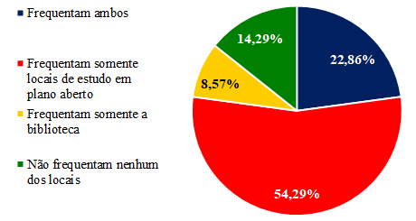
Fica evidente que a grande maioria dos estudantes (54,29%) optam por estudar frequentemente em locais de estudo em plano aberto, o que justifica a importância de manter esse ambiente o mais agradável possível, de modo a garantir eficiência no estudo dos alunos. Em seguida está o grupo que opta por estudar tanto na biblioteca como nos locais de estudo em plano aberto (22,86%), ao passo que 8,57% dos entrevistados frequentam apenas a biblioteca e 14,29% não frequentam nenhuma das duas opções.

3.1. APO da Biblioteca
O baixo índice de frequência na biblioteca, mostrado na Figura 1, pode ser explicado por Braat-Eggen et al [1]. Em seu trabalho, afirma-se que as bibliotecas têm um papel histórico e fundamental no desenvolvimento da ciência e do aprendizado, uma vez que dispõe de grandes coleções de impressos que servem de consulta complementar no ambiente universitário. No entanto, com a expansão da internet, o acesso ao acervo virtual de livros, revistas e diversos outros textos se encontra facilitado, de modo que as bibliotecas acabaram se tornando um agente secundário nas pesquisas complementares do meio acadêmico. A Figura 2 é uma foto da fachada biblioteca em questão.

Figura 2 - Biblioteca do edifício Paula Souza
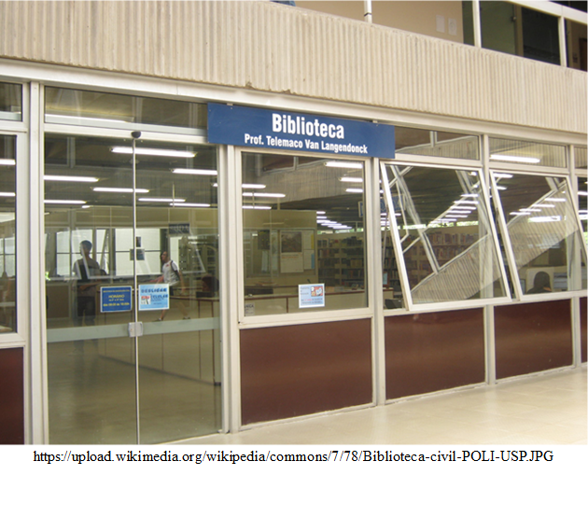
A Figura 3 ilustra os principais problemas da biblioteca apontados pelos entrevistados, cabendo ressaltar que 17 deles não souberam apontar os problemas da biblioteca por não a frequentarem.
Figura 3: Principais problemas apontados para a Biblioteca
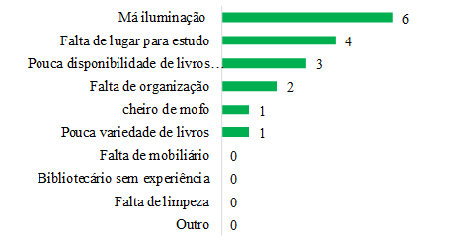
Nota-se que a má iluminação desponta como principal problema, seguida da falta de um espaço físico para estudar, que em conjunto com a secundarização acabam gerando a falta de procura da biblioteca.
Samani [2] em sua revisão bibliográfica sobre a influência da iluminação no aprendizado enfatiza que estudos mostram que alunos submetidos a condições de iluminação adequada apresentam maior grau de atenção em sala de aula. De maneira análoga, conclui-se que a atenção do aluno em uma área de estudo ou uma biblioteca também aumenta com uma luminosidade adequada.
De acordo com Michael Borgers [3], existe uma regra prática a qual diz que a iluminação ideal é de 300 a 500 lux para a área de trabalho (trabalho em um computador e anotações escritas), de 500 a 1000 lux para o trabalho normal de mesa de escritório e mais de 1000 lux para desempenho visual (como desenho detalhado ou mecânica precisa trabalho).

3.2. APO das Áreas de estudo em plano aberto
Robb e Kano [4] realizaram pesquisas na Universidade de Kyoto (Japão) sobre a influência de leituras fora da sala de aula e concluem que alunos que têm leituras complementares ao conteúdo dado em sala podem ter um acréscimo em suas notas finais e ainda dinamizam as aulas ministradas pelos professores. Portanto, é de suma importância que os alunos disponham de local apropriado para leituras complementares.
A Figura 4 ilustra a preferência dos locais de estudo em plano aberto. No prédio de engenharia civil estes locais situam-se no térreo e no piso superior, próximo as rampas amarela e vermelha.
Figura 4: Preferência de local de estudos em plano aberto
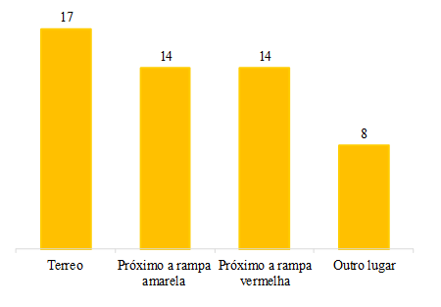
A maioria dos entrevistados tem preferência pelo térreo, pressupõe-se que seja pela maior disponibilidade de assentos e maior espaço destinado à atividade. A Figura 5 é uma foto da área de estudo em plano aberto localizada no térreo.
Figura 5 - Área de estudo em plano aberto (térreo)
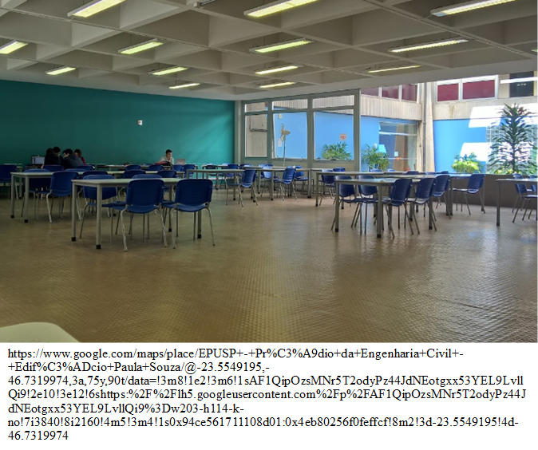
Na Figura 6 é evidenciado os maiores problemas encontrados nos locais de estudo em plano aberto apontados pelos entrevistados.
Figura 6: Pontos negativos áreas de estudos
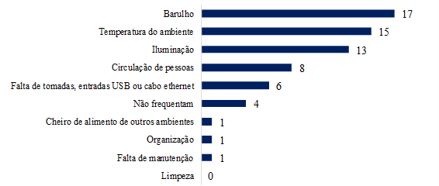
O barulho aparece como principal problema seguido pela temperatura do ambiente e pela má iluminação.
Krüger e Zannin [5] em seu trabalho sobre o conforto acústico, térmico e luminoso das salas de aula descrevem:
“[...] A poor acoustic performance of the classroom will have an effect on both the understanding by the students and the physical stress of the teacher. Also, inadequate lighting will have an effect on attention and student’s performance. [...]”. (Krügger, E. L; Zannin, P. H. T, 2004)

“[...] um desempenho acústico ruim da sala de aula afetará tanto a compreensão dos alunos quanto o estresse físico do professor. Além disso, a iluminação inadequada afetará a atenção e o desempenho do aluno [...]”. (Tradução dos autores).
Segundo Campbell [6] sons perturbadores influenciam crucialmente nos processos de funcionamento do cérebro que trabalham na seleção ativa, no monitoramento e na manipulação de informações na memória de trabalho. Assim, compromete-se as atividades cognitivas, havendo maior dificuldade na execução de leituras e operações aritméticas.
De acordo com Fernandes [7], o nível máximo de ruído permitido para uma sala de aula é de 40 decibéis (dB) e o ideal seria manter a relação sinal / ruído acima de 10 dB (para indivíduos com audição normal).
No que diz respeito a temperatura, Gaoua et al [8] fez um estudo sobre a influência de um ambiente com temperatura mais elevada no desempenho cognitivo e concluiu que em 15 minutos de exposição ao calor houve alterações da excitabilidade cortical, ou seja, em ambientes com desconforto térmico, alunos levavam mais tempo para chegar a uma resposta correta, revelando que o aumento da temperatura parece ser suficiente para prejudicar a tomada de uma decisão eficaz.
Sendo assim, é possível pensar que o barulho, a temperatura e a iluminação contribuem diretamente no desempenho do estudo do aluno.

4. Definição dos problemas:
Tomando como ponto de partida os resultados do formulário, pode-se determinar que os problemas a serem atacados no projeto são aqueles que foram mais apontados pelos ocupantes do prédio. Assim, a má iluminação da biblioteca e o barulho presente nas áreas de estudos serão os objetos de estudo que se deseja resolver.
Apesar de as soluções desses problemas parecerem triviais, o projeto possui restrições, uma vez que a construção de novas estruturas deve sempre ser estudada para não comprometer as já existentes. Além disso, há a restrição financeira, uma vez que os recursos de uma instituição pública são mais limitados, bem como a restrição ecológica, isto é, um viés sustentável, no qual o projetista sempre deve ponderar se a solução adotada é a menos prejudicial à natureza.

5. Alternativas para a solução dos problemas
Segundo Silva et al, o Edifício Paula Souza, construído em 1973, por apresentar diversos problemas, vem passando por constantes reformas, uma vez que não garante conforto a seus usuários. As reformas se basearam-se nos princípios de sustentabilidade econômica e ambiental no conceito de green building, assim, buscou-se soluções para os problemas levantados levando em consideração este mesmo conceito.

5.1. Possíveis soluções para o barulho das áreas de estudos
- Remanejamento de salas de aula que não estiverem sendo utilizadas para que estas também se tornem áreas de estudos, principalmente para grupos de estudos;
- Implementação de espumas acústicas nas paredes;
- Construção de paredes de alvenaria ou de drywall, isolando as áreas de estudos;
- Barreiras acústicas de vidro;
- Criação de paredes d’água de barreira acústica com escoamento de águas pluviais;
- Implementação de placas sinalizadoras de silêncio;
- Disponibilização de protetores auditivos de tipo concha ou tipo inserção;
- Revestimento sonex no teto;
- Painel de madeira, com tecido e espuma de 12mm, nas paredes de concreto;
- Biombos com 2m ou 2,5m com isolamento acústico para isolar os ambientes;
- Carpete no chão;
- Forro cleaneo no teto.

5.2. Possíveis soluções para a má iluminação da biblioteca:
- Molduras iluminadas com barras ou fitas de LED;
- Dimmers, que regulam a intensidade da luz;
- Implantação de lâmpadas mais potentes, preferencialmente de LED, pois este é mais ecológico, além de esquentar menos;
- Implantação de arandelas;
- Aquisição de luminárias.

6. Conclusão
O formato de pesquisa do presente trabalho baseou-se naquele desenvolvido por da Silva et al [9] na adaptação do edifício Paula Souza, envolvendo o feedback de profissionais da área, duas enquetes, pesquisas em bibliografia sobre o ambiente estudantil, além de conceitos referentes à influência do meio sobre comportamento e a saúde de indivíduos. A imprescindibilidade da biblioteca e das áreas de estudo no desempenho acadêmico dos alunos são evidenciadas por Braat-Eggen e Robb et al [1][4] respectivamente. O barulho e a falta iluminação mostraram-se as principais mazelas das áreas de estudos em plano aberto e da biblioteca, respectivamente. A bibliografia aponta que a má iluminação pode provocar irritação nos olhos e ardor, seguida de dores de cabeça, sensação de sonolência e apatia. Por sua vez, a poluição sonora é capaz de reiterar quadros de dores de cabeça, estresse e insônia, que potencializam a improdutividade. Nesse viés, justifica-se a busca pela melhoria da sala de estudos e da biblioteca. Como alternativas ao problema central de cada espaço, foram pensadas soluções em função de seus custos, eficiência e tempo de instalação. Destacam-se a construção de barreiras acústicas a partir de diferentes materiais e a implantação de variados instrumentos de iluminação nas áreas de estudos em plano aberto e na biblioteca, respectivamente.

7. Referências
- Braat-Eggen, E. et al. Noise disturabance in open-plan study enviroments: A field study on noise sources, studant tasks and room acoustic parameters. Eindhoven University of Technology, Eindhoven, The Netherlands. 2017.
- Samani, S. A. The impact of Indoor lighting on students’ Learning Performance in Learning Environments: A knowledge internalization perspective. University Technology Malaysia (UTM). 2012.
- BORGERS, Michael. What is the Best Light for Studying?. Disponível em: <https://www.improvestudyhabits.com/what-is-the-best-light-for-studying/>.Acesso em: 08/04/2020.
- Robb, R. Kano, M. Effective extensive reading outside the classroom: A large-scale experiment. Kyoto Sangyo University. Japão. 2013.
- Krügger, E. L. Zannin, P. H. T. Acoustic, thermal and luminous comfort in classrooms. Centro Federal de Educação Tecnológica do Paraná, Curitiba, Paraná, Brasil. 2004.
- Campbell, Tom. The cognitive neuroscience of auditory distration. Helsinki Collegium for Advanced Studies, PO Box 4, FIN-00014 University of Helsinki, Finland. 2005.
- Fernandes, J.C. Padronização das condições acústicas para salas de aula. In: Simpósio de Engenharia de Produção; 2006 Nov 6-8; Bauru, Brasil
- Gaoua, N. et al. Sensory displeasure reduces complex cognitive performace in the heat. Research and Education Centre, ASPETAR e Qatar Orthopaedic and Sports Medicine Hospital, Doha, Qatar. 2012
- da Silva, C. V. F. Chung, H. Missawa, P. Y. Projeto de adaptação do Edifício Paula Souza com base no conceito green building. Escola Politécnica da Universidade de São Paulo. São Paulo. 2008.
- [Autor Desconhecido]. Disponível em: https://nucleohealthcare.com.br/2018/03/23/4- doencas-causadas-pela-ma-iluminacao-no-ambiente-de-trabalho/. Acesso em 11/4/2020 às 13:09, Brasil.
- [Autor Desconhecido]. Disponível em: https://sensonore.com.br/excesso-de-barulho- quais-males-a-saude-ele-pode-causar/. Acesso em 10/4/2020 às 18:22, Brasil.

